Załącznik nr 1
do zarządzenia nr 38/2021/2022
Dyrektora
Szkoły Podstawowej im. A. Mickiewicza w Borowej
z dnia 7 kwietnia 2022 r.

Regulamin funkcjonowania
Szkoły Podstawowej
im. A. Mickiewicza w Borowej
w okresie pandemii Covid-19
(obowiązuje od 07 kwietnia 2022 r.)

Podstawa prawna:
- Ustawy z dnia 14 grudnia 2016 r. Prawo oświatowe (Dz. U. z 2021 r. poz. 1082),
- Ustawy z dnia 7 września 1991r. o systemie oświaty (Dz. U. z 2020 poz. 1327),
- Rozporządzenia Rady Ministrów z dnia z dnia 25 marca 2022 r. w sprawie ustanowienia określonych ograniczeń, nakazów i zakazów w związku
z wystąpieniem stanu epidemii (Dz.U. z 2022 poz. 679),
- Rozporządzenie Ministra Edukacji Narodowej i Sportu z 31 grudnia 2002 r.
w sprawie bezpieczeństwa i higieny w publicznych i niepublicznych szkołach
i placówkach (Dz. U. z 2020 poz.1604),
- Rozporządzenie Ministra Edukacji i Nauki z dnia 10 lutego 2022 r. zmieniające rozporządzenie w sprawie chorób zakaźnych powodujących powstanie obowiązku hospitalizacji, izolacji lub izolacji w warunkach domowych oraz obowiązku kwarantanny lub nadzoru epidemiologicznego (Dz.U. z 2022 poz. 354),
- Wytycznych zachowania bezpieczeństwa zdrowotnego Głównego Inspektora Sanitarnego z dnia 31 marca 2022 r. dla przedszkoli, oddziałów przedszkolnych
w szkole podstawowej
- Wytycznych Ministra Edukacji Narodowej i Nauki, Ministra Zdrowia i Głównego Inspektora Sanitarnego dla szkół podstawowych i ponadpodstawowych (aktualizacja 04.04.2022 r.)
Cel wdrażanych procedur:
- zapewnienie bezpieczeństwa pracownikom oraz uczniom pozostającym pod opieką szkoły;
- uniknięcie zakażenia przez osoby z zewnątrz;
- zmniejszenie liczby kontaktów na terenie szkoły, celem umożliwienia identyfikacji pracowników, którzy będą podlegać kwarantannie w przypadku potwierdzonego zakażenia.
Dyrektor Szkoły Podstawowej im. A. Mickiewicza w Borowej obliguje do stosowania poniższych procedur wszystkich nauczycieli, pracowników, uczniów, opiekunów uczniów i osób przebywających na terenie szkoły przez okres obowiązywania na terenie Polski stanu pandemii COVID-19.
Ogólne zasady pracy w trybie stacjonarnym:

Szczepienie | Rekomendowane dla pracowników szkół oraz uczniów określonych grup wiekowych.
Higiena | Częste mycie rąk (lub dezynfekcja rąk), ochrona podczas kichania  i kaszlu, unikanie dotykania oczu, nosa i ust.
Wietrzenie | Przed, po i w trakcie zajęć oraz przerw, a także w dni wolne od zajęć.

Organizacja zajęć:

- Do pracy może przyjść pracownik bez żadnych objawów chorobowych (kaszel, gorączka, duszności). W przypadku pojawienia się niepokojących objawów pracownik informuje telefonicznie Dyrektora szkoły o zaistniałej sytuacji, kontaktuje się z lekarzem
i postępuje według zaleceń, jakie wydano.
- Do szkoły może uczęszczać uczeń bez objawów infekcji lub choroby zakaźnej.
- W drodze do i ze szkoły uczniowie przestrzegają aktualnych przepisów prawa dotyczących zachowania w przestrzeni publicznej.
- Przy wejściu do budynku szkoły zamieszczono informację o możliwości dezynfekowania rąk oraz instrukcję użycia środka dezynfekującego. Wszyscy wchodzący do budynku szkoły są zobligowani do dezynfekcji rąk. Rekomenduje się, aby uczniowie po przyjściu do szkoły w pierwszej kolejności myli ręce wodą z mydłem. Załącznik nr 1
- Przy wejściu do szkoły umieszczono numery telefonów do miejscowej inspekcji sanitarnej ws. koronawirusa oraz alarmowe 999 i 112.
- Opiekunowie odprowadzający dzieci mogą wchodzić do budynku szkoły lub na teren szkoły, zachowując zasady:
a) 1 opiekun z dzieckiem/dziećmi,
b) dystans od kolejnego opiekuna z dzieckiem/dziećmi,
c) dystans od pracowników szkoły,
d) opiekunowie powinni przestrzegać obowiązujących zasad związanych
z bezpieczeństwem zdrowotnym obywateli.
- W sprawach niewymagających bezpośredniego kontaktu z wychowawcą, nauczycielami, pracownikami sekretariatu lub dyrekcją, rodzice powinni się kontaktować ze szkołą
z wykorzystaniem technik komunikacji na odległość (spborowa@gmail.com,
tel. 17 5815594 budynek główny szkoły; 17 5815357 – budynek szkoły w Pławie;
17 2230345 – budynek przedszkola) lub bezpośrednio z nauczycielem, adresy e-mailowe wszystkich nauczycieli są opublikowane na stronie internetowej szkoły.
- Jeżeli pracownik szkoły zaobserwuje u ucznia objawy mogące wskazywać na infekcję dróg oddechowych (w szczególności temperatura powyżej 38ºC, kaszel, duszności), należy odizolować ucznia w odrębnym pomieszczeniu lub wyznaczonym miejscu, zapewniając min. 2 m odległości od innych osób, i niezwłocznie powiadomić rodziców/opiekunów o konieczności pilnego odebrania ucznia ze szkoły (rekomendowany własny środek) Załącznik nr 2
- Organizacja pracy przewiduje zachowanie dystansu między osobami przebywającymi
na terenie szkoły, szczególnie w miejscach wspólnych i ograniczenie gromadzenia się uczniów na terenie szkoły (np. różne godziny przerw lub zajęć na boisku, posiłków) oraz unikanie częstej zmiany pomieszczeń, w których odbywają się zajęcia.
- Dzieci 5,6-letnie oraz uczniowie klas I-III przebywają w swojej sali lekcyjnej wraz
z nauczycielem wychowawcą lub innym nauczycielem prowadzącym zajęcia w tym dniu.
- Uczniowie klas IV-VI przebywają w czasie lekcji w przypisanych im salach lekcyjnych natomiast w czasie przerw stosują zalecenia dotyczące dystansu społecznego tzn. starają się ograniczyć kontakt z uczniami innych klas.
- Bezwzględnie obowiązują ogólne zasady higieny: częste mycie rąk (po przyjściu
do szkoły należy bezzwłocznie umyć ręce), ochrona podczas kichania i kaszlu oraz unikanie dotykania oczu, nosa i ust, niedzielenie się zaczętym jedzeniem.
- Szczególne środki ostrożności należy stosować w stosunku do dzieci z chorobami przewlekłymi w szkole w porozumieniu z rodzicami. (osobne procedury postępowania).
Przyprowadzanie i odbieranie dzieci ze szkoły
Do przyprowadzania i odbierania dzieci ze szkoły uprawniony jest wyłącznie rodzic/opiekun prawny dziecka lub osoba upoważniona na piśmie zgodnie z procedurą RODO.
- W drodze do i ze szkoły opiekunowie z dziećmi oraz uczniowie przestrzegają aktualnych przepisów prawa dotyczących zachowania w przestrzeni publicznej.
- Uczniowie korzystający z dowozu szkolnym autobusem przestrzegają zasad reżimu sanitarnego związanego z korzystaniem ze środków transportu publicznego –
w autobusie obowiązuje dystans społeczny i maseczka zasłaniająca usta i nos.
- W związku z koniecznością zapewnienia bezpieczeństwa uczniom oczekującym
na wejście do szkoły, wprowadza się bezwzględny zakaz wjazdu samochodami
przez rodziców na teren szkoły.
- Rodzice/ opiekunowie przyprowadzają do szkoły tylko zdrowe dziecko, bez objawów chorobowych.
- Uczniowie wchodzą do szkoły i wychodzą wejściem od strony szatni, a uczniowie dojeżdżający wejściem bezpośrednim do szatni.
- Oczekując na wejście do szkoły, uczniowie i odprowadzające ich osoby zachowują dystans społeczny.
- Opiekunowie odprowadzający dzieci mogą wchodzić do przestrzeni wspólnej szkoły, zachowując zasady: 1 opiekun z dzieckiem/dziećmi, dystans od kolejnego opiekuna lub pracownika szkoły. W przestrzeni wspólnej może przebywać tylko
6 rodziców. Opiekunowie mogą przebywać tylko w holu przy wejściu do szkoły
od strony szatni, nie należy przekraczać wyznaczonych stref przebywania w szkole.
- Opiekunowie powinni przestrzegać obowiązujących przepisów prawa związanych
z bezpieczeństwem zdrowotnym obywateli.
- Rodzice przebywają na terenie szkoły jak najkrócej.
- Dzieci przyprowadzane są do szkoły do godziny 8:00. Następnie pomieszczenia szatni, wszystkie klamki i poręcze oraz ciągi komunikacyjne są dezynfekowane.
Szatnia:
- Z szatni szkolnej korzystają wyłącznie uczniowie szkoły zgodnie z ustalonym planem lekcji, zajęć opiekuńczo – wychowawczych i rewalidacyjnych. W szatni uczniowie przebywają jedynie w celu pozostawienia odzieży wierzchniej i obuwia. Po dokonaniu tych czynności niezwłocznie opuszczają szatnię.
- Uczniowie mogą przebywać tylko w boksie przeznaczonym dla ich klasy
z jednoczesnym zachowaniem dystansu między osobami.
- W szatni należy w miarę możliwości wykorzystywać co drugi wieszak w taki sposób, aby okrycia wierzchnie nie stykały się z ubraniami innych uczniów.
- Wszystkich uczniów obowiązuje zmiana obuwia. Zaleca się obuwie z białą podeszwą.
- Uczniowie wkładają obuwie do swoich worków.
- Uczniowie samodzielnie przebierają się w szatni. W klasach młodszych nauczyciel nadzoruje przebieranie się w szatni i kieruje dzieci do wyjścia. Zgodnie z zaleceniami GIS przebywanie osób trzecich w pomieszczeniach szkoły zostaje ograniczone
do niezbędnego minimum.
- Niedozwolone jest przebywanie w szatni podczas lekcji i przerw śródlekcyjnych.
- Wszelkiego rodzaju uwagi i spostrzeżenia dotyczące nieprawidłowości zaistniałych
w szatni uczeń powinien niezwłocznie zgłaszać nauczycielowi, wychowawcy bądź pracownikowi obsługi.
- Nauczyciele pełniący dyżur w szatni zobowiązani są do koordynowania ruchem
na korytarzu prowadzącym do szatni oraz w szatni tak, aby ograniczyć gromadzenie się uczniów i umożliwić zachowanie dystansu społecznego.
- W czasie lekcji szatnia pozostaje zamknięta. Wejście do pomieszczeń będzie możliwe po skończeniu zajęć zgodnie z planem lekcji danej klasy.
- Po ostatniej lekcji nauczyciele odprowadzają uczniów do szatni i nadzorują sprawne przebieranie się.
- Uczniowie do szatni przychodzą i wychodzą zgodnie z planem zajęć.
Sale lekcyjne
- Przedmioty i sprzęty znajdujące się w sali należy myć lub dezynfekować każdego dnia. Przedmioty i sprzęty, których nie można skutecznie umyć lub dezynfekować, należy usunąć lub uniemożliwić do nich dostęp.
- Pomoce, które były wykorzystywane przez ucznia należy poddać dezynfekcji.
- Uczeń posiada własne przybory i podręczniki, które w czasie zajęć mogą znajdować się na stoliku szkolnym ucznia lub w plecaku. Uczniowie nie mogą wymieniać się przyborami szkolnymi między sobą.
- Uczniowie nie zabierają ze sobą do szkoły niepotrzebnych przedmiotów. Ograniczenie
to nie dotyczy dzieci ze specjalnymi potrzebami edukacyjnymi, w szczególności
z niepełnosprawnościami. W takich przypadkach należy dopilnować, aby dzieci nie udostępniały swoich przedmiotów innym, natomiast opiekunowie dziecka powinni zadbać o regularne czyszczenie (pranie lub dezynfekcję) tych rzeczy.
- Nauczyciel wietrzy salę, w której prowadził lekcję w czasie przerwy, a w razie potrzeby także w czasie zajęć i odnotowuje ten fakt w „Karcie wietrzenia sali”. Załącznik 3
- Uczeń i nauczyciel przed rozpoczęciem zajęć z przedmiotów informatycznych obowiązkowo dezynfekuje dłonie płynem, który znajduje się przy drzwiach sali.
Przerwy
- Dzieci 5,6-letnie przebywają w swoich salach w godz. 8.00-13.00 (6-latki),
6.30-16.30 – 5-latki.
- Każda grupa uczniów (klasa) w trakcie pobytu w szkole nie będzie się kontaktować
z pozostałymi klasami (lub kontakt będzie ograniczony do minimum)
- Uczniowie klas I-III wychodzą na przerwy w interwałach adekwatnych do potrzeb, jednak nie rzadziej niż po 45 min. Grupa spędza przerwy pod nadzorem nauczyciela.
- Uczniowie klas starszych przebywają na przerwach na korytarzu przy klasopracowniach, w których odbywają się ich lekcje (sala 4-korytarz dolny, sala 11,12,13,14,15- korytarz górny).
- Podczas przerw uczniowie i nauczyciele zachowują bezpieczną odległość, unikają gromadzenia się.
- Wyznaczony pracownik po każdej przerwie dezynfekuje ławki i siedziska, toalety
i inne powierzchnie, z których korzystali uczniowie. Odnotowuje ten fakt w „karcie monitorowania prac porządkowych”. Załącznik 4
- Sale, części wspólne (korytarze) będą wietrzone co najmniej raz na godzinę, w czasie zajęć i podczas przerwy, a także w dni wolne od zajęć.
- Zaleca się korzystanie przez uczniów z „ogródka” szkolnego oraz pobyt na świeżym powietrzu na terenie szkoły, w tym w czasie przerw. Przy sprzyjających warunkach atmosferycznych będzie możliwość organizacji wyjść w miejsca otwarte, np. park, las, tereny zielone, z zachowaniem dystansu oraz zasad obowiązujących
w przestrzeni publicznej.

Biblioteka
- Przed wejściem do biblioteki należy umyć ręce wodą z mydłem lub zdezynfekować płynem.
- Przy wejściu do biblioteki może przebywać tylko jedna osoba, a w bibliotece maksymalnie dwie (oprócz bibliotekarza) przy zachowaniu odpowiedniej odległości.
- Obowiązuje zakaz wolnego dostępu do półek z książkami i czasopismami.
- Książki i inne materiały czytelnikowi podaje bibliotekarz.
- Podręczniki i materiały ćwiczeniowe zostaną przekazane uczniom poprzez wychowawców.
- Ograniczony zostanie dostęp do czytelni i centrum multimedialnego.
- Pomieszczenia biblioteki będą systematycznie wietrzone, a powierzchnie wspólne,
z którymi stykają się użytkownicy i pracownicy biblioteki, regularnie czyszczone.
- Bibliotekarz pozostaje również do dyspozycji czytelników pod adresem e-mail anna.podraza69@gmail.com
- Uczniowie mogą korzystać z biblioteki szkolnej wg ustalonego harmonogramu: poniedziałek – kl. Ia i Ib; wtorek - kl. IIa i IIb; środa – kl. IIIa i IIIb; czwartek – kl. IV, i Va; piątek – kl. Vb, VIa i VIb; wtorek kl. VIIa i VIIb; czwartek – kl. VIIIa
i VIIIb.
Zajęcia sportowe/ sala gimnastyczna
- Przedmioty i sprzęty znajdujące się w sali, których nie można skutecznie umyć, uprać lub dezynfekować, należy usunąć lub uniemożliwić do nich dostęp.
- Przybory do ćwiczeń (piłki, skakanki, obręcze itp.) wykorzystywane podczas zajęć należy czyścić lub dezynfekować po każdych zajęciach.
- W sali gimnastycznej używany sprzęt sportowy oraz podłoga będą myte detergentem i dezynfekowane po każdym dniu zajęć.
- Należy wietrzyć salę gimnastyczną, części wspólne (korytarze) co najmniej raz
na godzinę, w czasie przerwy, a w razie potrzeby także w czasie zajęć.
- Zajęcia wychowania fizycznego mogą odbywać się na boisku szkolnym oraz
na świeżym powietrzu na terenie szkoły (w miarę możliwości).
- Podczas realizacji zajęć, w tym zajęć wychowania fizycznego i sportowych,
w których nie można zachować dystansu, należy ograniczyć ćwiczenia i gry kontaktowe.
- Nauczyciel wychowania fizycznego dba o bezpieczeństwo uczniów w czasie korzystania z szatni przy sali gimnastycznej. Uczniowie korzystają z niej rotacyjnie, aby ograniczyć nadmierne skupiska uczniów.
Świetlica
- Do świetlicy może uczęszczać uczeń bez objawów chorobowych.
- Uczniowie mogą być przyprowadzani do świetlicy i z niej odbierani przez opiekunów bez objawów chorobowych, obowiązuje zakrywanie nosa i ust oraz dezynfekcja rąk.
- W świetlicy obowiązują uczniów ogólne zasady higieny: częste mycie rąk wodą
z mydłem, ochrona podczas kichania i kaszlu oraz unikanie dotykania oczu, nosa i ust.
- Świetlica będzie wietrzona nie rzadziej, niż co godzinę w trakcie przebywania dzieci
w świetlicy, w tym w szczególności przed przyjęciem wychowanków oraz
po przeprowadzeniu dezynfekcji.
- Jeżeli wychowawca świetlicy zaobserwuje u ucznia objawy, które mogą sugerować chorobę zakaźną, w tym kaszel, temperaturę wskazującą na stan podgorączkowy
lub gorączkę, powinien odizolować ucznia w odrębnym pomieszczeniu lub wyznaczonym miejscu, zapewniając minimum 2 m odległości od innych osób. Następnie powinien niezwłocznie powiadomić rodziców o konieczności pilnego odebrania ucznia ze szkoły.​​​​​
- W razie konieczności kontakt rodzica z nauczycielem odbywa się przez dziennik elektroniczny lub na numer telefonu podany przez rodzica w karcie zapisu dziecka
do świetlicy.
- W miarę możliwości zajęcia ruchowe będą prowadzone na otwartej przestrzeni. Przedmioty i sprzęty znajdujące się w sali, których nie można skutecznie umyć, uprać lub dezynfekować, należy usunąć lub uniemożliwić do nich dostęp.
- Dzieci nie mogą przynosić na świetlicę niepotrzebnych przedmiotów (zabawek, samochodów, pluszaków).

Zajęcia rewalidacyjne
- W zajęciach uczestniczą tylko dzieci zdrowe, bez objawów chorobowych,
w szczególności takich jak katar, kaszel, gorączka, biegunka.
- W trakcie zajęć należy zachować bezpieczną odległość przy uwzględnieniu potrzeb uczniów.
- Jeżeli w trakcie zajęć nauczyciel lub uczeń wykazuje objawy złego samopoczucia stosuje się odpowiednią procedurę.
- Przedmioty i sprzęty znajdujące się w sali, których nie można skutecznie umyć, uprać lub dezynfekować, należy usunąć lub uniemożliwić do nich dostęp. Przybory
do ćwiczeń (piłki, skakanki, obręcze itp.) wykorzystywane podczas zajęć należy czyścić lub dezynfekować.
- Uczeń posiada własne przybory.
- Należy wietrzyć sale, co najmniej raz na godzinę, w czasie przerwy, a w razie potrzeby także w czasie zajęć.
- Po zakończeniu zajęć nauczyciel przyprowadza dziecko do szatni, następnie
do wyjścia lub przekazuje dziecko rodzicowi, który oczekuje przy drzwiach bocznych szkoły.
Dowóz
      - W autobusie może przebywać tyle dzieci, ile jest miejsc siedzących.
      - Do autobusu dzieci wchodzą i wychodzą pojedynczo, zachowując dystans społeczny.

Kuchnia/jadalnia
- Personel kuchenny ogranicza kontakty z uczniami oraz nauczycielami.
- Pracownicy kuchni powinni zachowywać (w miarę możliwości ) odległość między stanowiskami pracy, a jeśli to niemożliwe – środki ochrony osobistej.
- Osoby pracujące w kuchni i na stołówce często i dokładnie myją ręce wodą z mydłem albo dezynfekują osuszone dłonie środkiem na bazie alkoholu (min. 60%).
- Pracownicy restrykcyjnie przestrzegają zasad higieny, dobrych praktyk higienicznych, utrzymują wysoki stopień higieny osobistej, wykorzystują odzież ochronną i środki ochrony osobistej. Szczególną uwagę należy zwrócić na mycie i dezynfekcję stanowisk pracy, opakowań produktów, sprzętu kuchennego, naczyń stołowych oraz sztućców.
- Obowiązuje mycie w temperaturze min 60 stopni lub wyparzanie naczyń i sztućców wielorazowych.
- Po zakończeniu pracy gruntownie dezynfekują powierzchnie, sprzęty i pomieszczenia zaplecza kuchennego, zmywalni i obieralni.
- Pracownicy dbają o higieniczny odbiór towaru od dostawców. Należy zwracać uwagę na ubiór dostawcy: fartuch, rękawiczki oraz na czystość samochodu, którym dostarczany jest towar. Towar powinien być zabezpieczony przed ewentualnym zakażeniem np. pieczywo powinno być zakryte czystym papierem. Dostawca nie wchodzi na teren szkoły, towar zostawia w wyznaczonym miejscu.
- Przed posiłkiem uczniowie obowiązkowo myją ręce wodą z mydłem.
- Wprowadza się zmianowość wydawania posiłków uczniom:

Śniadanie:
- 8.00 - 8.10 – klasa III a i III b,
- 8.15 - 8.25 – klasa II a i I a
- 8.30 – 8.40 – klasa II b i I b
- 8.45 – 8.55 – klasa IV - przerwa lekcyjna
- 9.00 – 9.20 – 5-latki
- 9.25 – 9.35 – 6-latki
- 9.40 – 9.50 – klasa V a i V b, VI a i VI b – przerwa lekcyjna
Obiad:
- 10.45 – 10.55 klasa III a i III b
- 11.00 – 11.10 klasa II a i I a
- 11.15 – 11.25 klasa II b i I b
- 11.30 – 11.45 klasa IV i Va przerwa lekcyjna
- 11.50 – 12.10 – 5-latki
- 12.15-12.30 – 6-latki
- 12.35 – 12.45 – klasa V b, VI a i VI b – przerwa lekcyjna

- Uczniowie spożywają posiłki, siedząc w odstępach (co drugie miejsce wolne)
lub siedząc przy stolikach z rówieśnikami z danej klasy.
- Dzieci mogą spożywać posiłki przyniesione z domu, ale wyłącznie z prywatnych pojemników
- Na stołówce może przebywać tylko 2 grupy (klasy) z opiekunami.
- Pracownik obsługi czyści krzesła i blaty po każdej grupie.
- Herbata i obiad wydawane są przez osobę do tego wyznaczoną.
- Obowiązuje monitorowanie prac porządkowych.
- Dopuszcza się spożywanie posiłków w salach lekcyjnych.
- W stołówce zamontowany jest dystrybutor wody pitnej. Wodę można pobierać tylko
do własnych butelek. Szkoła nie zapewnia żadnych kubków ani dzbanków.
Przed skorzystaniem z dystrybutora należy zdezynfekować ręce. Instrukcja dezynfekcji rąk znajduje się przy dystrybutorze.
- Nie będą organizowane poczęstunki i wspólne degustacje potraw.
Pracownicy obsługi
- Codzienne prace porządkowe należy wykonywać z wyjątkową starannością,
ze szczególnym uwzględnieniem utrzymywania w czystości sal zajęć, pomieszczeń sanitarno-higienicznych, ciągów komunikacyjnych, dezynfekcji powierzchni dotykowych – poręczy, klamek i powierzchni płaskich, w tym blatów w salach
i w pomieszczeniach spożywania posiłków, dystrybutorów wody, klawiatur, włączników.
- Przeprowadzając dezynfekcję, należy ściśle przestrzegać zaleceń producenta znajdujących się na opakowaniu środka do dezynfekcji.
- Należy ściśle przestrzegać czasu niezbędnego do wywietrzenia dezynfekowanych pomieszczeń i przedmiotów, tak aby uczniowie nie byli narażeni na wdychanie oparów środków służących do dezynfekcji.
- W pomieszczeniach sanitarno-higienicznych umieszcza się plakaty z zasadami prawidłowego mycia rąk, a przy dozownikach z płynem do dezynfekcji rąk – instrukcje dezynfekcji.
- Personel sprzątający odpowiedzialny jest za uzupełnianie dozowników na mydło/ płyn do dezynfekcji rąk.
- Należy na bieżąco dbać o czystość urządzeń sanitarno-higienicznych, w tym ich dezynfekcję lub czyszczenie z użyciem detergentu.
- Należy regularnie opróżniać i czyścić kosze na odpady.
- Pracownicy obsługi dbają o swoje bezpieczeństwo, wykorzystują odzież ochronną
i stosują środki ochrony osobistej (rękawice, fartuchy ochronne, płyny do dezynfekcji rąk)
Sposoby komunikacji ze szkołą
- Podstawową formą komunikacji nauczyciela z rodzicem i rodziców
z nauczycielem lub dyrektorem jest kontakt telefoniczny lub poprzez pocztę elektroniczną.
- Kontakt bezpośredni rodziców z dyrekcją, wychowawcą, nauczycielem jest możliwy po wcześniejszym uzgodnieniu telefonicznym:
- w celu kontaktu z dyrektorem szkoły, wychowawcą osoby wchodzą wejściem głównym i kierują się do sekretariatu szkoły z informacją o celu wizyty.
- Inną formą komunikacji są konsultacje z nauczycielami. Rodzice zobowiązani są
do telefonicznego lub e-mailowego zgłoszenia udziału w w/w konsultacjach.
W trakcie konsultacji rodzice są zobowiązani do przestrzegania reżimu sanitarnego.
- Kolejnym źródłem komunikacji jest dziennik elektroniczny, który zapewnia dostęp
do bieżących informacji na temat postępów ucznia.
- Opiekunowie dzieci pięcioletnich mogą komunikować się z wychowawcą poprzez domofon zamontowany przy drzwiach wejściowych.
Podejrzenie zakażenia koronawirusem u pracownika
- W szkole wyznaczono i przygotowano pomieszczenie (gabinet pielęgniarki szkolnej), w którym będzie można odizolować osobę w przypadku zaobserwowania objawów chorobowych. Pomieszczenie to wyposażone jest w środki ochrony osobistej.
- Pracownicy szkoły i uczniowie są poinstruowani, że w przypadku wystąpienia niepokojących objawów choroby zakaźnej powinni pozostać w domu i skontaktować się telefonicznie z lekarzem podstawowej opieki zdrowotnej, aby uzyskać poradę medyczną, a w razie pogarszania się stanu zdrowia zadzwonić pod nr 999 lub 112
i poinformować, że mogą być zakażeni koronawirusem.
- W przypadku wystąpienia u pracownika na stanowisku pracy niepokojących objawów sugerujących zarażenie COVID-19, dyrektor niezwłocznie odsuwa pracownika
od wykonywania obowiązków, jeśli jest taka konieczność, wzywa pomoc medyczną.
- Pracownik zobowiązany jest do powiadomienia dyrektora o stanie zdrowia oraz zaleceniach przekazanych mu przez w/w instytucje.
- Dyrektor natychmiast zaleca dezynfekcję stanowiska pracy chorego pracownika,
w tym narzędzi oraz sprzętów, których używał.
- W przypadku potwierdzonego zakażenia SARS-CoV2 w szkole należy stosować się do zaleceń Państwowego Powiatowego Inspektora Sanitarnego.
Podejrzenie zakażenia koronawirusem u ucznia
            - Dziecko podejrzane o zakażenie koronawirusem należy jak najszybciej odizolować
od reszty osób pozostających pod opieką szkoły. Pomieszczenie służące do izolacji (gabinet pielęgniarki szkolnej) jest wyposażone jest w środki ochrony osobistej. Nauczyciel może zmierzyć dziecku temperaturę ciała za pomocą termometru bezdotykowego, jeśli rodzice wyrazili na to zgodę. (załącznik nr 2).
            - W przypadku wystąpienia konieczności odizolowania dziecka przejawiającego objawy choroby, nauczyciel niezwłocznie powiadamia o tym fakcie dyrektora,
z którym ustala sposób postępowania. Dyrektor powinien – tak szybko, jak jest
to możliwe – zapewnić zastępstwo za nauczyciela, który musi zapewnić opiekę uczniowi w izolatorium lub wyznacza innego pracownika szkoły, aby pozostał
z uczniem do czasu przybycia rodzica.
            - Dyrektor lub inny nauczyciel wyznaczony przez dyrektora niezwłocznie powiadamia rodziców/prawnych opiekunów ucznia o zaistniałej sytuacji i konieczności pilnego odebrania dziecka ze szkoły.
            - Do czasu przyjazdu rodziców i opuszczenia szkoły przez chorego ucznia, dziecko przebywa w wyznaczonym pomieszczeniu pod nadzorem pracownika szkoły.
            - Rodzice kontaktują się z lekarzem.

Obowiązki rodzica:

- Rodzic przypomina dziecku, że ma ono obowiązek myć często ręce według wywieszonych w toaletach instrukcji, pod ciepłą, bieżącą wodą przy użyciu mydła dezynfekcyjnego i wysuszyć ręce.
- Rodzic przypomina dziecku, że musi ono stosować zasady ochrony podczas kichania
i kaszlu, unikać dotykania oczu, nosa i ust. Podczas kaszlu i kichania należy zakryć usta i nos zgiętym łokciem lub chusteczką – jak najszybciej wyrzuć chusteczkę
do zamkniętego kosza i umyć ręce używając mydła i wody lub je zdezynfekować
- Rodzic przypomina dziecku, że musi ono zachować bezpieczną odległość od innych osób.
- Rodzice/ opiekunowie prawni zobowiązani są wypełnić i przekazać wychowawcy oświadczenie o zgodzie na pomiar temperatury w razie zaobserwowania objawów chorobowych u dziecka przez pracownika szkoły. Załącznik nr 2
Zadania i obowiązki pracowników
- Pracownicy zostali poinstruowani, że w przypadku wystąpienia niepokojących objawów sugerujących infekcję dróg oddechowych nie powinni przychodzić do pracy, powinni pozostać w domu, w razie pogorszenia się stanu zdrowia skontaktować się
z lekarzem.
- Każdy pracownik szkoły zobowiązany jest do samoobserwacji i pomiaru temperatury.
- Każdy pracownik przy wejściu do budynku powinien umyć lub zdezynfekować ręce płynem do dezynfekcji zgodnie z instrukcjami prawidłowej dezynfekcji i mycia rąk wywieszonymi w szkole.
- Personel kuchenny i pracownicy administracji oraz obsługi są zobowiązani
do ograniczania kontaktów z uczniami oraz nauczycielami.
- Zabronione jest przebywanie pracowników wykazujących objawy chorobowe sugerujące infekcję dróg oddechowych na terenie szkoły.
- Każdy pracownik zobowiązany jest do stosowania się do zasad GIS (w pracy oraz
po zakończeniu obowiązków służbowych):
- Często myj ręce. Należy pamiętać o częstym myciu rąk wodą z mydłem, a jeśli nie ma takiej możliwości dezynfekować je płynami/żelami na bazie alkoholu (min. 60%). Istnieje ryzyko przeniesienia wirusa z zanieczyszczonych powierzchni na ręce. Dlatego częste mycie rąk zmniejsza ryzyko zakażenia;
- Podczas powitania unikaj uścisków i podawania dłoni. W ciągu dnia dłonie dotykają wielu powierzchni, które mogą być zanieczyszczone wirusem. Powstrzymaj się od uścisków,
całowania i podawania dłoni na powitanie;
- Unikaj dotykania oczu, nosa i ust. Dłonie dotykają wielu powierzchni, które mogą być zanieczyszczone wirusem. Dotknięcie oczu, nosa lub ust zanieczyszczonymi rękami, może spowodować przeniesienie wirusa z powierzchni na siebie;
- Regularnie myj lub dezynfekuj powierzchnie dotykowe. Powierzchnie dotykowe, w tym
biurka, lady i stoły, klamki, włączniki światła, poręcze muszą być regularnie przecierane
z użyciem wody i detergentu lub środka dezynfekcyjnego. Wszystkie miejsca, z których często się korzysta powinny być starannie dezynfekowane;
- Regularnie dezynfekuj swój telefon i nie korzystaj z niego podczas spożywania posiłków. Na powierzchni telefonów komórkowych bardzo łatwo gromadzą się chorobotwórcze drobnoustroje. Regularnie przecieraj lub dezynfekuj swój telefon komórkowy (np.: wilgotnymi chusteczkami nasączonymi środkiem dezynfekującym). Nie kładź telefonu na stole i nie korzystaj z niego podczas spożywania posiłków;
- Zachowaj bezpieczną odległość od rozmówcy. Należy zachować co najmniej 1,5 metra odległości z osobą, z która rozmawiamy, twarzą w twarz, która kaszle, kicha lub ma gorączkę;
- Stosuj zasady ochrony podczas kichania i kaszlu. Podczas kaszlu i kichania należy zakryć
usta i nos zgiętym łokciem lub chusteczką – jak najszybciej wyrzucić chusteczkę
do zamkniętego kosza i umyć ręce używając mydła i wody lub zdezynfekować je środkami
na bazie alkoholu (min. 60%). Zakrycie ust i nosa podczas kaszlu i kichania zapobiega rozprzestrzenianiu się zarazków, w tym wirusów;
- Odżywiaj się zdrowo i pamiętaj o nawodnieniu organizmu. Stosuj zrównoważoną dietę.
Unikaj wysoko przetworzonej żywności. Pamiętaj o codziennym jedzeniu minimum 5 porcji warzyw i owoców. Odpowiednio nawadniaj organizm. Codziennie wypijaj ok. 2 litrów płynów (najlepiej wody). Doświadczenia z innych krajów wskazują, że nie ma potrzeby robienia zapasów żywności na wypadek rozprzestrzeniania się koronawirusa;
- Korzystaj ze sprawdzonych źródeł wiedzy o koronawirusie.
Pracownicy powinni używać płynu do dezynfekcji rąk, znajdującego się przy wejściu
do budynku, zgodnie z wywieszoną w szkole instrukcją prawidłowej dezynfekcji rąk.
Każdy pracownik zobowiązany jest informować Dyrektora lub osobę go zastępującą
o wszelkich symptomach chorobowych dzieci (w szczególności: podniesiona temperatura, kaszel, osłabienie, bóle kostnostawowe).

Nauczyciele:
- Nauczyciele pracują wg harmonogramu ustalonego przez dyrektora.
- Nauczyciel zobowiązany jest do:
- wyjaśnienia uczniom, jakie obowiązują w szkole zasady i dlaczego zostały wprowadzone.
- w szczególności w klasach młodszych przekazać informacje w formie pozytywnej,
aby wytworzyć w dzieciach poczucie bezpieczeństwa i odpowiedzialności za swoje zachowanie, a nie lęku;
- wietrzenia sali co najmniej raz na godzinę;
- zwracania uwagi na częste i regularne mycie rąk wodą z mydłem; w przypadku trudności
w klasach młodszych nauczyciel pomaga w tych czynnościach;
- sprawdzania warunków do prowadzenia zajęć – dostępność środków czystości i inne, zgodnie z przepisami dotyczącymi BHP;
- dbania o to, by dzieci zachowywały dystans społeczny;
- ustalenia z rodzicami skutecznych sposobów komunikacji z wykorzystaniem środków komunikacji elektronicznej;
- przekazywania rodzicom informacji o samopoczuciu dziecka lub zauważonych zmianach
w zachowaniu w czasie pobytu w szkole.

Pracownicy niepedagogiczni
- Stanowiska pracy pracowników administracyjnych zorganizowane są
z uwzględnieniem wymaganego dystansu społecznego pomiędzy pracownikami.
- Pracownicy administracji zobowiązani są do przyjmowania interesantów
z zachowaniem odpowiedniej odległości.
- Zabrania się pracownikom nadmiernego poruszania się po budynku; przemieszanie się jest dozwolone tylko w uzasadnionym przypadku.
- Każdy pracownik po zakończonej pracy zobowiązany jest do uporządkowania
i zdezynfekowania swojego stanowiska pracy.
Pracownicy pomocniczy i obsługi zobowiązani są do wykonywania swoich obowiązków zgodnie z indywidualnym zakresem czynności, uwzględniając wzmożone środki bezpieczeństwa.
Procedury Bezpieczeństwa dla oddziałów przedszkolnych 5 i 6- latków
w Szkole Podstawowej im. A. Mickiewicza w Borowej
Zasady przyprowadzania i odbierania dziecka z oddziału przedszkolnego
- Dzieci przyprowadzane są do oddziałów przedszkolnych w godz.7.30- 8:00 (6-latki) oraz w godz. 6.30-8.00 (5-latki).
- Do oddziałów przedszkolnych przyprowadzane są tylko dzieci zdrowe, bez objawów chorobowych, w szczególności takich jak katar, kaszel, gorączka, biegunka.
- Dziecko może przyprowadzić i odebrać tylko jedna osoba, również zdrowa.
- Rodzic pomaga dziecku przy przebraniu się w szatni i odprowadza je do schodów, skąd dziecko zostaje odebrane przez nauczyciela.
- Rodzice mogą wchodzić z dziećmi do przestrzeni wspólnej: korytarz i szatnia,
z zachowaniem zasady - 1 rodzic z dzieckiem/dziećmi lub w odstępie od kolejnego rodzica z dzieckiem/dziećmi, przy czym należy przestrzegać wszelkich środków ostrożności.
- Po skończonych zajęciach rodzice/opiekunowie prawni lub upoważnione do odbioru dziecka osoby odbierają dzieci, oczekując w strefie przestrzeni wspólnej.
- Chęć odbioru dziecka 5-letniego rodzic zgłasza poprzez domofon.
Zasady pobytu dziecka w oddziale przedszkolnym
- Dziecko przebywa w jednej sali ze swoją grupą oraz z opiekunami: nauczycielem
i pomocą nauczyciela.
- Co godzinę nauczyciel/ pomoc nauczyciela wietrzy salę i prowadzi gimnastykę
przy otwartych oknach.
- Pracownik szkoły zajmuje się monitoringiem codziennych prac porządkowych,
ze szczególnym uwzględnieniem utrzymywania w czystości ciągów komunikacyjnych, dezynfekcji powierzchni dotykowych – poręczy, klamek
i powierzchni płaskich, w tym blatów w salach i pomieszczeniach spożywania posiłków, klawiatury, wyłączników.
- Dzieci pod nadzorem opiekunów, często myją ręce wodą z mydłem, szczególnie przed jedzeniem,
po skorzystaniu z toalety, po powrocie z zajęć na świeżym powietrzu.
- Nauczyciel zwraca uwagę na odpowiedni sposób zasłaniania twarzy podczas kichania czy kasłania.
- Dzieci korzystają z placu zabaw (każda grupa osobno).
- Dzieci nie mogą przynosić do oddziałów przedszkolnych żadnych własnych zabawek ani ulubionych przedmiotów.
- Przy wejściu głównym i bocznym do szkoły umieszczono dozownik z płynem
do dezynfekcji rąk, a w pomieszczeniach higieniczno-sanitarnych mydła antybakteryjne oraz instrukcje z zasadami prawidłowego mycia rąk dla dorosłych
i dzieci (umieszczone w widocznych miejscach w budynku), a przy dozownikach
z płynem - instrukcje do dezynfekcji rąk (umieszczone w widocznych miejscach
w budynku).
- Korzystanie z posiłków odbywa się w miejscu do tego przeznaczonym (stołówka),
po każdym posiłku pracownik obsługi dezynfekuje stoły i poręcze krzeseł.
Obowiązki Rodziców
- Rodzice zapoznają się z procedurami opracowanymi przez szkołę na czas reżimu sanitarnego w warunkach pandemii koronawirusa i choroby COVID-19.
- Przekazują nauczycielowi informacje o stanie zdrowia dziecka, które są istotne.
- Przyprowadzają do przedszkola tylko zdrowe dziecko – bez objawów chorobowych.
- Wyjaśniają dziecku, że nie może zabrać do oddziałów przedszkolnych zabawek
i niepotrzebnych przedmiotów.
- Regularnie przypominają dziecku o podstawowych zasadach higieny m.in. myciu rąk wodą z mydłem, niepodawaniu ręki na przywitanie, unikaniu częstego dotykania oczu, nosa i ust.
- Zwracają uwagę na odpowiedni sposób zasłaniania twarzy podczas kichania
czy kasłania.
- Są zobowiązani do podania aktualnego numeru telefonu i odbierania telefonów
z oddziałów przedszkolnych.
- Procedury na wypadek stwierdzenia podejrzenia zakażenia zostały opisane na str.
10.
Procedury Bezpieczeństwa
na terenie budynku oddziałów przedszkolnych obok kościoła (3,4,5-latki)
Zasady przyprowadzania i odbierania dziecka z przedszkola
- Do oddziałów przedszkolnych przyprowadzane są tylko dzieci zdrowe, bez objawów chorobowych, w szczególności takich jak katar, kaszel, gorączka, biegunka.
- Dzieci przyprowadzane są do oddziałów przedszkolnych w godz.7.30- 8:00 (6-latki) oraz w godz. 6.30-8.00 (5-latki).
- Dziecko może przyprowadzić i odebrać tylko jedna osoba, również zdrowa.
- Rodzice mogą wchodzić z dziećmi do przestrzeni wspólnej budynku (korytarze),
z zachowaniem zasady - 1 rodzic z dzieckiem/dziećmi lub w odstępie od kolejnego rodzica z dzieckiem/dziećmi, przy czym należy rygorystycznie przestrzegać wszelkich środków ostrożności.
- W przestrzeni wspólnej może przebywać nie więcej niż 2 rodziców.
- Rodzice i opiekunowie przyprowadzający/odbierający dzieci muszą zachować dystans społeczny w odniesieniu do pracowników jak i innych dzieci i ich rodziców.
- Rodzic może przekazać dziecko pracownikowi oddziałów przedszkolnych, który pomaga przy przebraniu się i odprowadza do grupy.
- Dzieci przyprowadzane są do oddziałów przedszkolnych do godziny 8:00.
Odbieranie dzieci z oddziałów przedszkolnych
- Rodzic sygnalizuje dzwonkiem przy drzwiach wejściowych chęć odbioru dziecka.
- Oczekuje na dziecko przy wejściu do budynku oddziałów przedszkolnych.
- Pracownik oddziałów przedszkolnych przyprowadza dziecko, pomaga przy jego przebraniu się i przekazuje dziecko rodzicowi.
Zasady pobytu dziecka w oddziale przedszkolnym
- Dziecko przebywa w jednej sali ze swoją grupą oraz z opiekunami: nauczycielem
i pomocą nauczyciela.
- Co godzinę pracownik wietrzy salę i prowadzi gimnastykę przy otwartych oknach.
- Pomoc nauczyciela zajmuje się monitoringiem codziennych prac porządkowych,
ze szczególnym uwzględnieniem utrzymywania w czystości ciągów komunikacyjnych, dezynfekcji powierzchni dotykowych – poręczy, klamek
i powierzchni płaskich, w tym blatów w salach i pomieszczeniach spożywania posiłków, klawiatury, wyłączników.
- Dzieci, pod nadzorem opiekunów, często myją ręce, szczególnie przed jedzeniem,
po skorzystaniu z toalety, po powrocie z zajęć na świeżym powietrzu.
- Nauczyciel zwraca uwagę na odpowiedni sposób zasłaniania twarzy podczas kichania czy kasłania.
- Dzieci korzystają z placu zabaw (każda grupa osobno).
- Dzieci nie mogą przynosić do oddziałów przedszkolnych żadnych własnych zabawek ani ulubionych przedmiotów.
- Przy wejściu głównym umieszczono dozownik z płynem do dezynfekcji rąk,
a w pomieszczeniach higieniczno-sanitarnych mydła antybakteryjne oraz instrukcje
z zasadami prawidłowego mycia rąk dla dorosłych i dzieci i dezynfekcji.
- Korzystanie z posiłków odbywa się w miejscach do tego przeznaczonych, po każdym posiłku pracownik obsługi dezynfekuje stoły i poręcze krzeseł.
Obowiązki Rodziców
- Rodzice zapoznają się z procedurami opracowanymi przez szkołę na czas reżimu sanitarnego w warunkach pandemii koronawirusa i choroby COVID-19.
- Przekazują nauczycielowi informacje o stanie zdrowia dziecka, które są istotne.
- Przyprowadzają do przedszkola tylko zdrowe dziecko – bez objawów chorobowych.
- Sygnalizują przyjście do oddziału przedszkolnego za pomocą dzwonka.
- Wyjaśniają dziecku, że nie może zabrać do oddziałów przedszkolnych zabawek
i niepotrzebnych przedmiotów.
- Regularnie przypominają dziecku o podstawowych zasadach higieny m.in. myciu rąk wodą z mydłem, niepodawaniu ręki na przywitanie, unikaniu częstego dotykania oczu, nosa i ust.
- Zwracają uwagę dziecku na odpowiedni sposób zasłaniania twarzy podczas kichania
czy kasłania.
- Są zobowiązani do podania aktualnego numeru telefonu i odbierania telefonów
z oddziałów przedszkolnych.

PROCEDURY NA WYPADEK STWIERDZENIA PODEJRZENIA ZAKAŻENIA
- W oddziałach przedszkolnych wyznaczone zostało pomieszczenie do izolacji osoby,
u której stwierdzono objawy chorobowe (pokój socjalny). Pomieszczenie to zostało zaopatrzone w maseczki, rękawiczki, przyłbicę i fartuch ochronny oraz płyn
do dezynfekcji rąk przed wejściem do pomieszczenia.
- W przypadku stwierdzenia objawów chorobowych u dziecka (takich jak kaszel, gorączka, duszności, katar), dziecko jest niezwłocznie izolowane od grupy – służy
do tego specjalnie przygotowane pomieszczenie.
- Dziecko w izolacji przebywa pod opieką pracownika oddziału przedszkolnego (pomoc nauczyciela), który zachowuje wszelkie środki bezpieczeństwa – przed wejściem i po wyjściu z pomieszczenia dezynfekuje ręce, przed wejściem do pomieszczenia zakłada maseczkę ochronną, fartuch i rękawiczki.
- Pracownik, który zauważył objawy chorobowe, informuje o tym dyrektora lub osobę go zastępującą.
- Dyrektor kontaktuje się niezwłocznie – telefonicznie z rodzicem/rodzicami/ opiekunem/opiekunami dziecka i wzywa do pilnego odbioru dziecka. informując
o powodach.
- Rodzice izolowanego dziecka odbierają dziecko z przedszkola przy głównych drzwiach wejściowych do budynku placówki.
- Opiekun grupy, jeśli to możliwe, przeprowadza dzieci do innej, pustej sali, a sala,
w której przebywało dziecko z objawami chorobowymi jest myta i dezynfekowana (mycie podłogi, mycie i dezynfekcja – stolików, krzeseł, zabawek).
- Procedury na wypadek stwierdzenia podejrzenia zakażenia u pracownika zostały opisane na str.10.

Procedury Bezpieczeństwa
na terenie budynku szkoły w Pławie (kl. VII-VIII)
- Do szkoły może uczęszczać uczeń bez objawów infekcji lub choroby zakaźnej.
- Przy wejściu głównym oraz bocznym do budynku szkoły zamieszczona jest informacja o możliwości dezynfekowania rąk oraz instrukcja użycia środka dezynfekującego.
- Przebywanie w szkole osób z zewnątrz ograniczone jest do niezbędnego minimum. Do szkoły wchodzą tylko osoby zdrowe (bez objawów chorobowych sugerujących infekcję dróg oddechowych). Wszystkie osoby trzecie, w tym rodzice uczniów, wchodzące do szkoły powinny zdezynfekować dłonie. W pierwszej kolejności udają się do sekretariatu i zgłaszają powód przybycia do szkoły, zachowując bezpieczną odległość.
- Kontakty: nauczyciel - rodzic, rodzic nauczyciel - (takie same jak w budynku w Borowej, str. 10).
- Pracowników i uczniów obowiązują ogólne zasady higieny: częste mycie rąk, ochrona podczas kichania i kaszlu oraz unikanie dotykania oczu, nosa i ust, a także obowiązkowe mycie rąk przed opuszczeniem toalety.
- Podczas realizacji zajęć, w tym również zajęć wychowania fizycznego i sportowych, w których nie można zachować dystansu, będą ograniczone ćwiczenia i gry kontaktowe.
- Sprzęt sportowy i używane (niezbędne) przybory dydaktyczne będą zdezynfekowane po każdym dniu zajęć.
- Zajęcia wychowania fizycznego odbywają się na świeżym powietrzu
przy sprzyjających warunkach atmosferycznych.
- Sale, części wspólne (korytarze) będą wietrzone co najmniej raz na godzinę, w czasie przerwy, a w razie potrzeby także w czasie zajęć.
- W czasie przerw uczniowie mogą korzystać z boiska szkolnego oraz przebywać na świeżym powietrzu na terenie szkoły.
- Uczeń nie powinien zabierać ze sobą do szkoły niepotrzebnych przedmiotów. Ograniczenie to nie dotyczy uczniów ze specjalnymi potrzebami edukacyjnymi.
- Pracownicy administracji oraz obsługi sprzątającej powinni ograniczyć kontakty z uczniami oraz nauczycielami.
- Procedury przebywania w bibliotece szkolnej – zostały opisane na str. 6
PROCEDURY DLA UCZNIA
Uczeń:
- Nie przychodzi do szkoły, jeżeli jest chory.
- W drodze do i ze szkoły oraz podczas pobytu w szkole może korzystać z osłony
na usta i nos oraz zachowuje dystans społeczny. Zwraca uwagę na odpowiedni sposób zasłaniania twarzy podczas kichania czy kasłania. W czasie dowozu do szkoły autobusem szkolnym w miarę możliwości zachowuje dystans.
- Wchodzi i wychodzi do i ze szkoły wejściem bocznym przy szatni.
- Korzysta wyłącznie ze swoich przyborów, nie pożycza ich od kolegów.
- Nie zabiera ze sobą do szkoły niepotrzebnych przedmiotów.
- Spożywa własne przyniesione do szkoły pożywienie lub kupuje bułkę w szkole.
- Bezwzględnie stosuje zasady higieny: często myje ręce wodą z mydłem i nie podaje ręki na powitanie.
Szatnia
- Z szatni szkolnej korzystają wyłącznie uczniowie szkoły zgodnie z ustalonym planem lekcji, zajęć opiekuńczo – wychowawczych. W szatni uczniowie przebywają jedynie w celu pozostawienia odzieży wierzchniej i obuwia. Po dokonaniu tych czynności niezwłocznie opuszczają szatnię, udając się bezpośrednio pod salę lekcyjną, w której odbywają się zajęcia.
- W szatni należy zachować dystans społeczny pomiędzy uczniami, osoby dojeżdżające autobusem szkolnym wchodzą do szatni grupami. Pozostali uczniowie oczekują
na zewnątrz.
- Uczniowie sprawnie podchodzą do swoich szafek, posługują się własnym kluczem.
- Obowiązkowo zmieniają obuwie (biała podeszwa), umieszczając je w szafkach.
- W szatni należy wykorzystywać co drugi wieszak w taki sposób, aby okrycia wierzchnie nie stykały się z ubraniami innych uczniów.
- Niedozwolone jest przebywanie w szatni podczas lekcji i przerw śródlekcyjnych.
- Uczniowie bezwzględnie stosują się do poleceń nauczyciela dyżurującego przy szatni, a po skończonych zajęciach do poleceń nauczyciela sprawującego nad nimi opiekę.
Sala lekcyjna
- Uczeń nie wchodzi do sali lekcyjnej i nie wychodzi z niej bez pozwolenia nauczyciela.
- W sali zajmuje wyznaczone, za każdym razem to samo miejsce, którego nie zmienia i nie opuszcza bez pozwolenia nauczyciela.
- Przed wejściem do sali komputerowej dezynfekuje ręce (środek do dezynfekcji dostępny obok drzwi).
- Zachowuje bezpieczny odstęp od rówieśników i nauczyciela.
Przerwy
- Uczeń przemieszcza się w sposób bezpieczny na korytarzu, stosując się do poleceń nauczycieli dyżurujących.
- Przebywa w okolicy sali lekcyjnej znajdującej się na danym piętrze.
- Samowolnie nie przemieszcza się pomiędzy piętrami.
- Podczas przerw uczeń zachowuje bezpieczną odległość, unika większych skupisk, przebywając na korytarzu, w toalecie, innych pomieszczeniach wspólnych oraz
na terenie szkoły (w tym na świeżym powietrzu).
- Po skorzystaniu z toalety podczas przerwy obowiązkowo myje ręce.
- Przy dogodnych warunkach atmosferycznych uczniowie mogą przebywać na zewnątrz przed budynkiem szkolnym pod opieką nauczyciela dyżurującego.
- Po skończonych zajęciach uczniowie pod opieką nauczyciela uczącego daną klasę udają się do szatni z zachowaniem zasad w niej obowiązujących.
PROCEDURY DLA NAUCZYCIELI
- Wychowawcy zapoznają uczniów z zasadami bezpieczeństwa w okresie epidemii.
- Każdy nauczyciel pilnuje przestrzegania przez uczniów zasad bezpieczeństwa obecnie obowiązujących w szkole.
- Pełni wyznaczone dyżury, dbając o bezpieczeństwo swoje i uczniów.
- Podczas zajęć uwzględnia wymagane odległości pomiędzy stanowiskami nauki
oraz bezpieczne odległości pomiędzy osobami przebywającymi w klasie.
- Nie pozostawia w sali zbędnych pomocy dydaktycznych.
- Pilnuje, aby uczniowie nie pożyczali sobie przyborów i podręczników.
- Wietrzy salę, w której prowadzi lekcje, przynajmniej raz na godzinę, odnotowując ten fakt w „karcie wietrzenia sali”.
- Nauczyciel odprowadza uczniów do szatni po ostatniej lekcji.
ZASADY POSTĘPOWANIA W PRZYPADKU WYSTĄPIENIA OBJAWÓW WIRUSOWYCH U UCZNIA
- W szkole wyznaczone zostało pomieszczenie do izolacji osoby (gabinet pedagoga),
u której stwierdzono objawy chorobowe. Pomieszczenie to jest zaopatrzone w maseczki, rękawiczki, przyłbicę oraz płyn do dezynfekcji rąk.
- Jeżeli pracownik szkoły zaobserwuje u ucznia objawy mogące wskazywać na infekcję dróg oddechowych, w tym w szczególności gorączkę, kaszel, izoluje ucznia w odrębnym pomieszczeniu (tzw. Izolatorium), zapewniając min. 2 m odległości
od innych osób.
- Niezwłocznie powiadamia o tym dyrektora lub osobę go zastępującą oraz natychmiast informuje rodziców/opiekunów o konieczności odebrania ucznia ze szkoły (rekomendowany własny środek transportu).
- Uczeń przebywa w izolacji pod opieką pracownika szkoły, który zachowuje wszelkie środki bezpieczeństwa – przed wejściem i po wyjściu z pomieszczenia dezynfekuje ręce, przed wejściem do pomieszczenia zakłada maseczkę ochronną i rękawiczki.
- W tym czasie wyznaczony przez dyrektora opiekun, jeśli to możliwe, przeprowadza pozostałych uczniów do innej, pustej sali, a sala, w której przebywał uczeń z objawami chorobowymi jest myta i dezynfekowana (mycie podłogi, mycie i dezynfekcja stolików i krzeseł).
- Rodzice izolowanego ucznia odbierają go ze szkoły przy głównych drzwiach wejściowych do budynku placówki.
- Procedury na wypadek stwierdzenia podejrzenia zakażenia u pracownika zostały opisane na str. 10.

HIGIENA, CZYSZCZENIE I DEZYNFEKCJA POMIESZCZEŃ I POWIERZCHNI
- Przy wejściu głównym do szkoły umieszczone są numery telefonów do właściwej miejscowo powiatowej stacji sanitarno-epidemiologicznej, oddziału zakaźnego szpitala i służb medycznych.
- Uczniowie i pracownicy szkoły regularnie myją ręce wodą z mydłem, szczególnie
po przyjściu do szkoły, przed jedzeniem, po powrocie ze świeżego powietrza
i po skorzystaniu z toalety.
- Prace porządkowe są na bieżąco monitorowane, ze szczególnym uwzględnieniem utrzymywania w czystości wszystkich pomieszczeń znajdujących się na terenie szkoły oraz dezynfekcji powierzchni dotykowych.
- W pomieszczeniach sanitarno-higienicznych wywieszone są instrukcje z zasadami prawidłowego mycia rąk, a przy dozownikach z płynem do dezynfekcji rąk – instrukcje dezynfekcji.
- Na bieżąco utrzymywana jest czystość i dezynfekcja urządzeń sanitarno-higienicznych.

Załącznik nr 1 - instrukcja dezynfekcji rąk
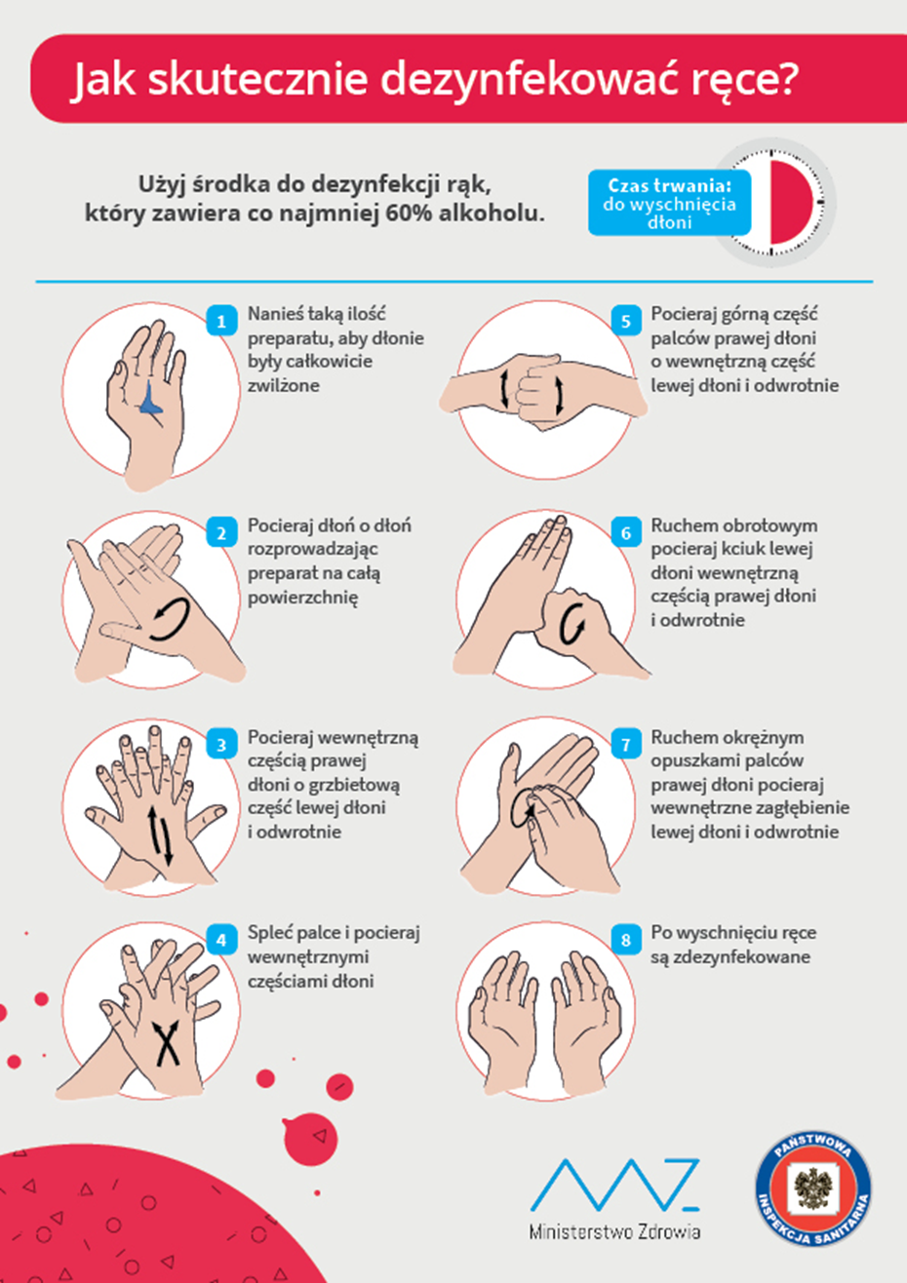

Załącznik nr 2- zgoda na pomiar temperatury

Oświadczenie
My, niżej podpisani, wyrażamy zgodę na mierzenie temperatury mojego dziecka…………
w trakcie trwania opieki, w razie zaobserwowania u dziecka niepokojących objawów zdrowotnych.

……………………….. …………………………………………..
miejscowość i data podpisy rodziców/opiekunów prawnych

Załącznik nr 3- karta wietrzenia sali
..................................................
(pieczęć szkoły)

Rejestr wietrzenia sali ....................

Data | Godzina | Czytelny podpis wykonującego

Załącznik nr 4 - karta monitorowania prac porządkowych

Rejestr prac porządkowych – mycie i dezynfekcja
Data i godzina | Zastosowane środki dezynfekujące | Miejsce dezynfekcji | Podpis pracownika

Załącznik nr 5 - karta kontroli dezynfekowania pomieszczeń

Lp. | Data i godzina dezynfekcji | Zastosowane środki dezynfekujące | Dezynfekcję wykonał (podpis) | Wykonanie dezynfekcji skontrolował | Uwagi kontrolera

Załącznik nr 6 – instrukcja mycia rąk
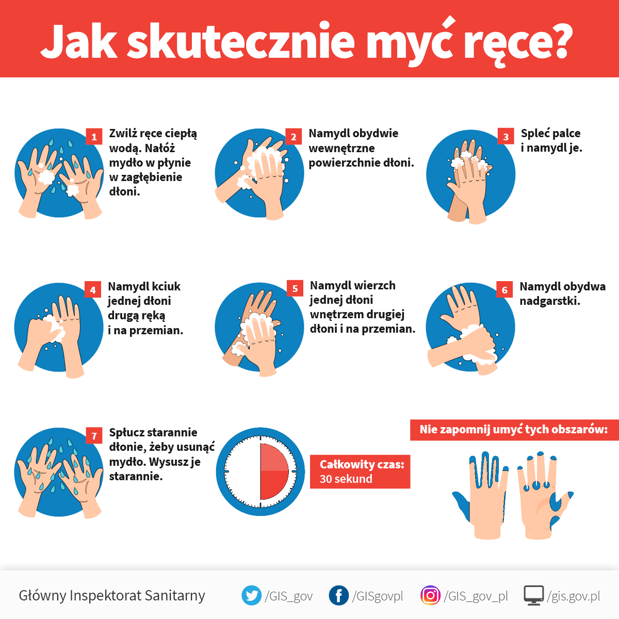

Załącznik nr 7 – instrukcja prawidłowego nakładania i zdejmowania maseczki
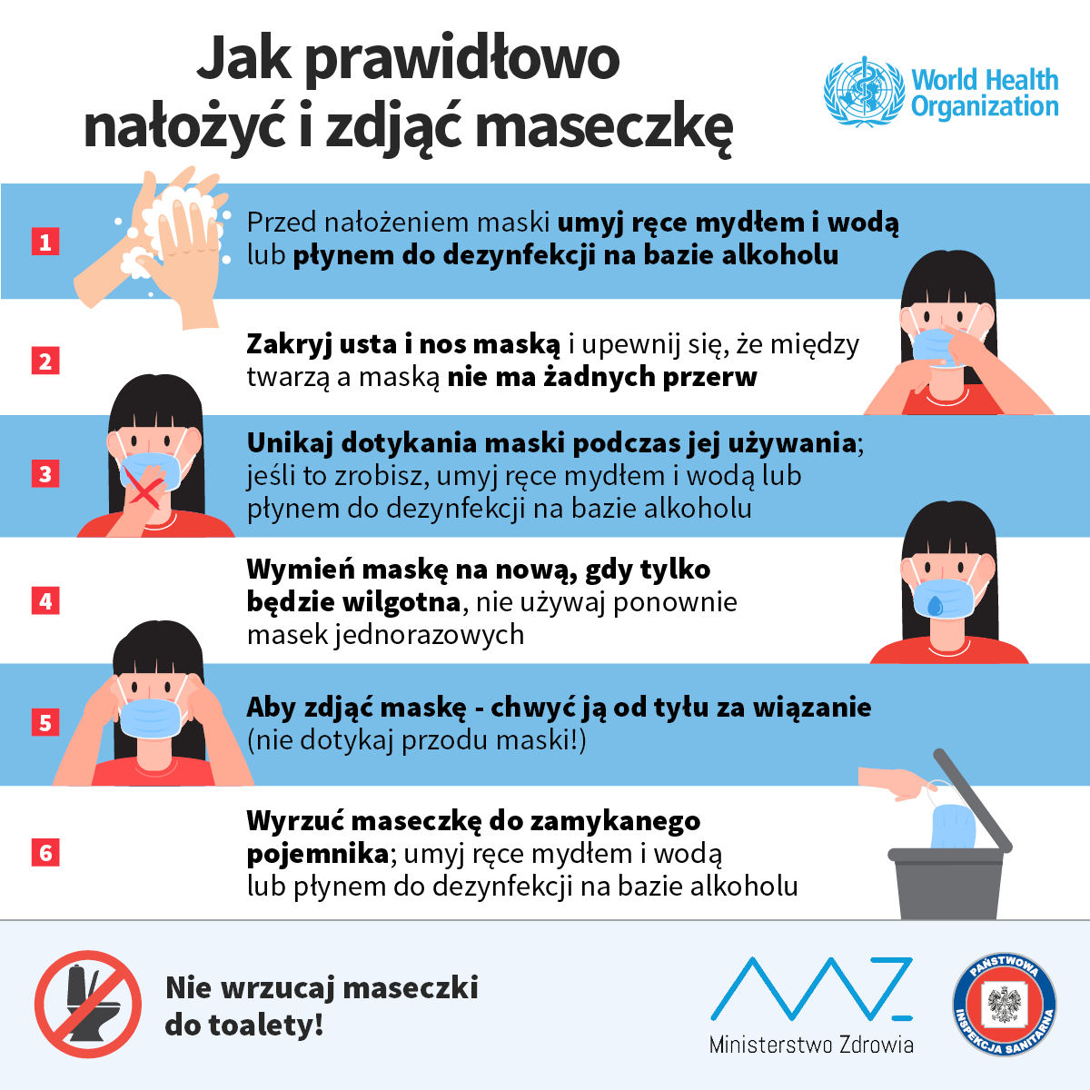

Załącznik nr 8 – instrukcja prawidłowego nakładania i zdejmowania rękawiczek

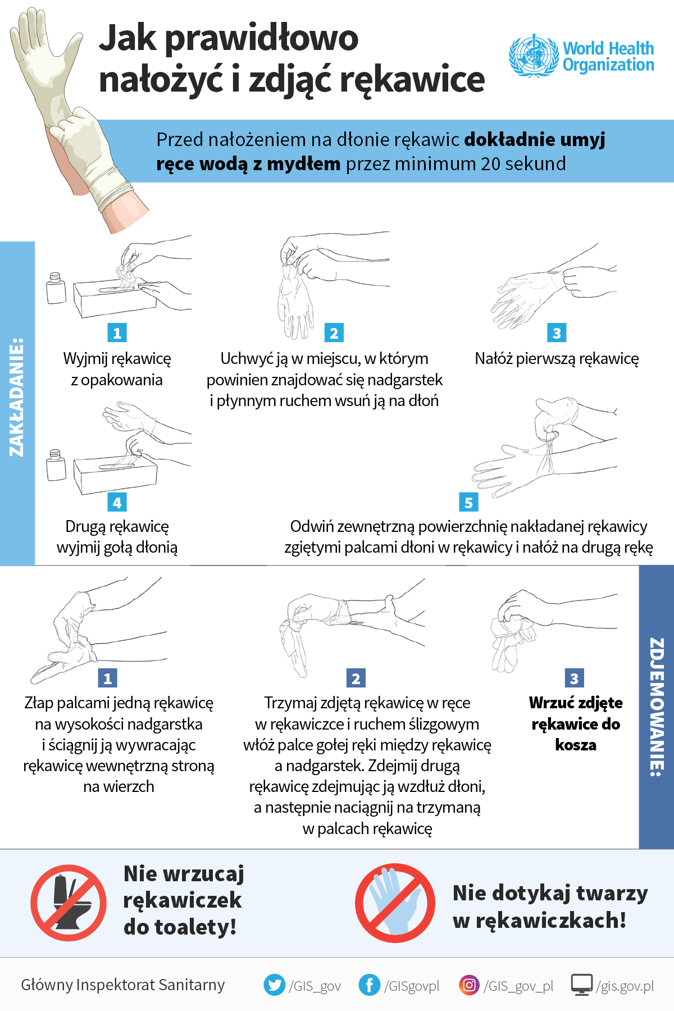

Załącznik nr 8 – wykaz produktów biobójczych

- TRISEPT MAX – płyn do dezynfekcji rąk, nr pozwolenia: 0001/TP/20
- TRISEPT COMPLEX – płyn do dezynfekcji higienicznej i chirurgicznej rąk, powierzchni oraz urządzeń, nr pozwolenia: 0007/TP/20

